КЛИНИЧЕСКАЯ АНАТОМИЯ И ФИЗИОЛОГИЯ ЖЕВАТЕЛЬНО-РЕЧЕВОГО АППАРАТА
Жевательно-речевой аппарат представляет собой комплекс взаимосвязанных и взаимодействующих систем и отдельных органов, принимающих участие в жевании, дыхании, звукообразовании и речи. Он представлен: 1) лицевым отделом черепа; 2) височно-нижнечелюстными суставами; 3) жевательными мышцами; 4) органами, предназначенными для захватывания, продвижения пищи, формирования пищевого комка для глотания и формирования речи: губами, щеками, мимической мускулатурой, небом, языком; 5) органами, необходимыми для раздробления и измельчения пищи (зубы), ее смачивания и первичной ферментативной обработки (слюнные железы).
Лицевой отдел черепа в свою очередь представлен челюстными, небными, носовыми, скуловыми костями, а также подчелюстной костью.
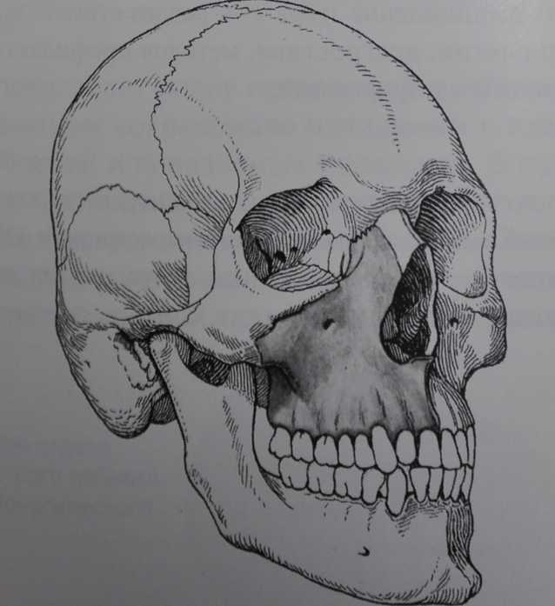
Верхняя челюсть представляет собой парную неподвижную кость (рис. 1). Во внутриутробном периоде между правой и левой половинами верхней челюсти расположена межчелюстная кость, в которой имеются зачатки четырех передних зубов.

■Рис.1. Верхняя челюсть (выделена более темным тоном)

Срастание правой и левой половин верхней челюсти происходит еще во внутриутробном периоде на седьмой неделе развития плода.
Место соединения правой и левой половин челюсти называется небным швом. Окостенение шва, по различным данным, происходит в 16-25-летнем возрасте. Верхняя челюсть имеет пазухи, необходимые для образования звуков. Рост верхней челюсти происходит за счет двух процессов: 1) аппозиции кости на швах, соединяющих правую и левую половины верхней челюсти, а также швах, соединяющих верхнюю челюсть с черепом и черепным основанием; 2) резорбции передней поверхности верхней челюсти. Таким образом, в процессе роста весь носоверхнечелюстной комплекс смещается вперед и вниз (рис. 2)
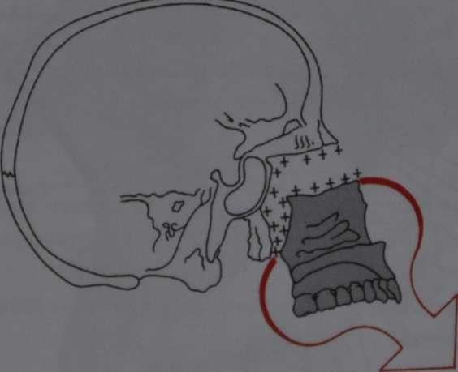
«Рис.2. Схематичное представление роста верхней челюсти (по U.R. Proffit)
Верхняя челюсть представлена телом и четырьмя отростками: альвеолярным (processus alveolaris), скуловым (processus zygomaticus), небным (processus palatinus) и лобным (processus frontalis). Отростки верхней челюсти, срастаясь между собой и с другими костями лицевого отдела черепа, участвуют в образовании полости носа, глазниц, подвисочной впадины. Небные отростки образуют небный свод (твердое небо), который может быть плоским, умеренно выраженным и высоким (готическим). Срастаясь между собой, небные отростки образуют небный торус (torus palatinus). В боковом отделе твердое небо переходит в мягкое небо. Условная линия перехода твердого неба в мягкое называется линией “А”. Это название связано с тем, что при произнесении звука “А” мягкое небо приподнимается. На границе твердого и мягкого неба расположены небные ямки — рудиментарные образования, оставшиеся от выводных протоков слизистых желез.
В альвеолярных отростках верхней челюсти расположены корни зубов, разделенные межзубными и межкорневыми перегородками (septae interalveolaria et septae interradiculariae) (рис. 3-5). Боковые отделы альвеолярных отростков заканчиваются верхнечелюстными буграми (tuber maxillae)
Верхняя челюсть покрыта слизистой оболочкой. Слизистая оболочка твердого неба тоньше, чем в других отделах, но в передней трети образует утолщения — небные валики, которые способствуют функции сосания у новорожденного. В переднем участке верхней челюсти расположен резцовый сосочек, прикрывающий резцовый канал — место выхода резцового нерва (n. incisivus). 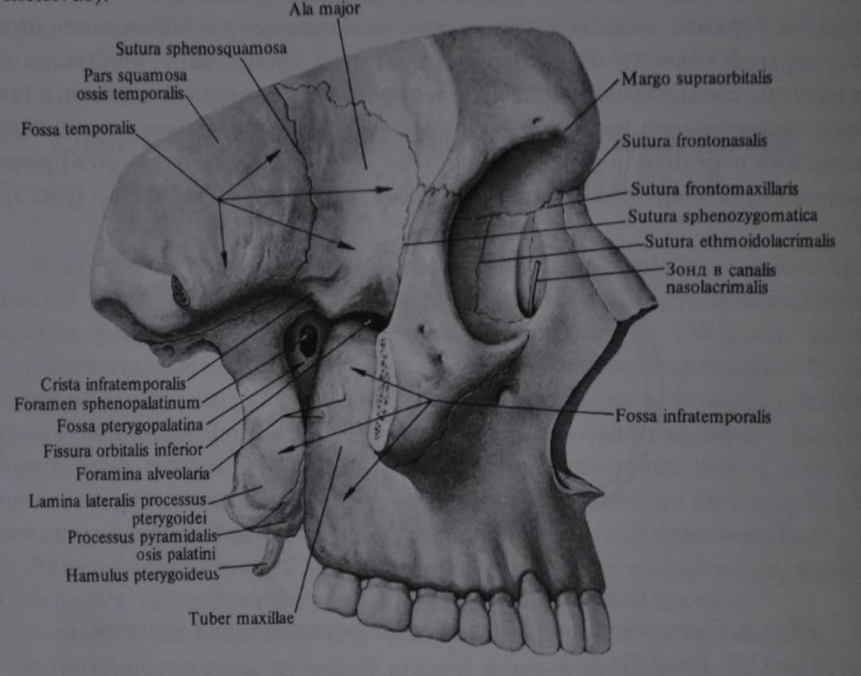■
Рис. 3. Верхняя челюсть (вид сбоку)(по Р.А. Синельникову, Я.Р. Синельникову, 1996)
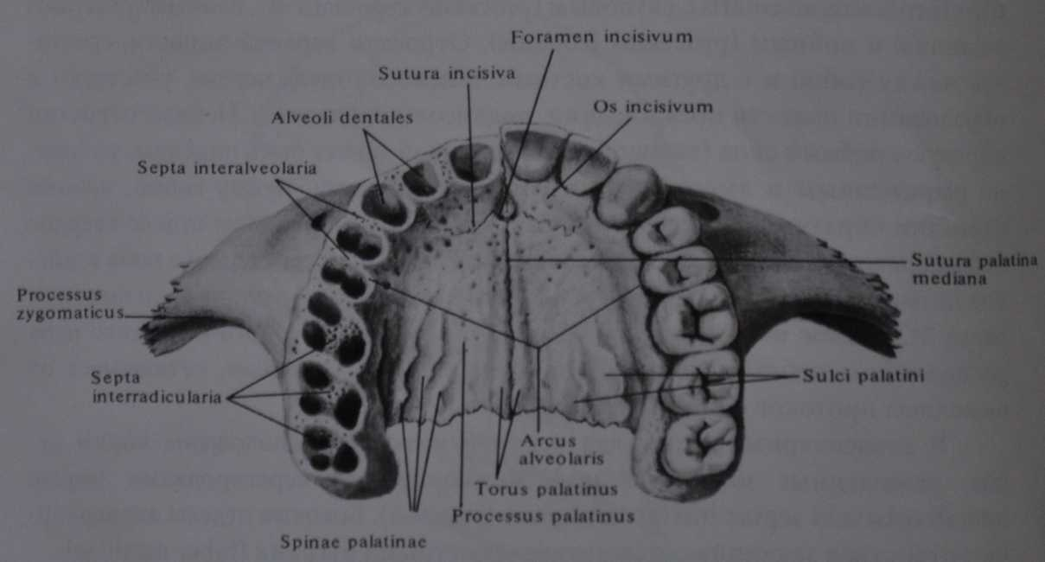

Рис. 4. Верхняя челюсть (вид со стороны неба) (по Р.А. Синельникову, Я.Р. Синельникову, 1996)

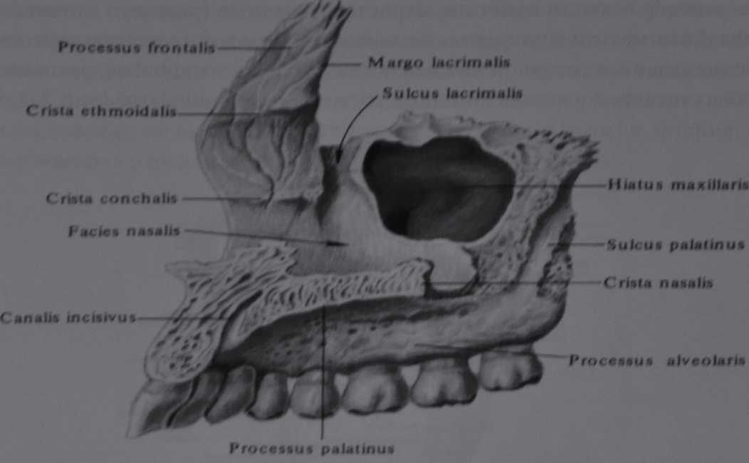
■Рис, 5. Верхняя челюсть (вид со стороны полости рта)
(по Р.А. Синельникову, Я.Р. Синельникову, 1996)
Нижняя челюсть — парная кость, срастающаяся на первом году жизни (рис. 6). 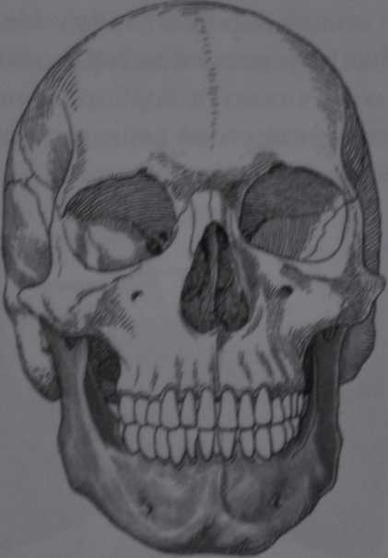
Рис. 6. Нижняя челюсть (выделена более темным тоном)
Срединная часть представлена симфизом. Это единственная подвижная кость лицевого отдела черепа. Нижняя челюсть представлена телом (corpus mandibulae), переходящим в альвеолярную часть (pars alveolaris), в которой расположены корни зубов, разделенные межзубными и межкорневыми перегородками, а также двумя ветвями (arcus madibulac). Участок нижней челюсти между телом и ветвью называют углом нижней челюсти (angulue mandibulae)
Ветвь нижней челюсти имеет два отростка: венечный (processus coronoideus), являющийся местом прикрепления мышц и суставной (processus articularis), заканчивающийся головкой нижней челюсти (caput mandibulae), располагаю¬щейся в суставной впадине височной кости (fossa mandibularis) (рис. 7,8,9). 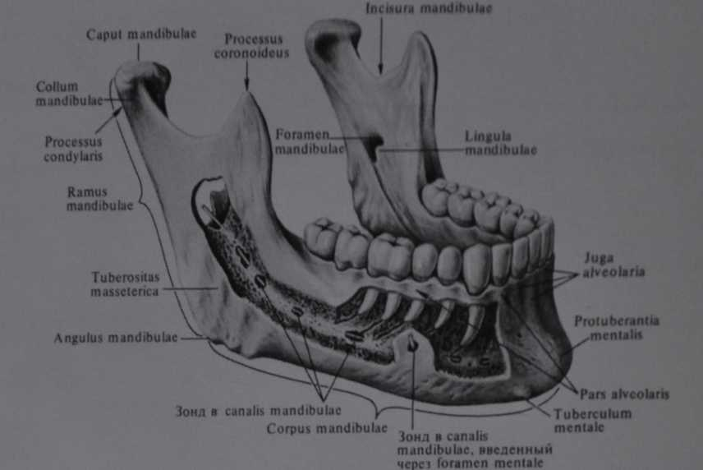
■Рис. 7. Нижняя челюсть (вид сбоку)
(по Р.А. Синельникову, Я.Р. Синельникову, 1996)
В толще костной ткани ветви и тела нижней челюсти расположен нижнечелюстной канал (canalis mandibulae) — место прохождения нижнечелюстного нерва и артерии, питающей пародонт зубов. Место входа нерва (foramen mandibulae) расположено на внутренней поверхности ветви нижней челюсти. Нижнечелюстной канал заканчивается подбородочным отверстием (foramen mentale) через которое нижнечелюстной нерв и артерия выходят на наружную поверхность нижней челюсти (рис. 8).
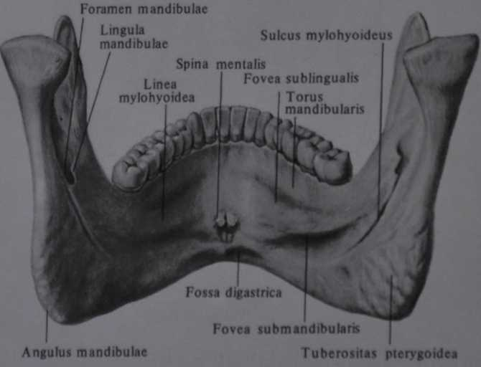

■Рис. 8. Нижняя челюсть (вид сзади)
(по Р.А. Синельникову, Я.Р. Синельникову, 1996)
Подвижность нижней челюсти обусловлена особенностями строения височно-нижнечелюстных суставов, а также прикреплением к последней жевательных мышц. В связи с этим нижняя челюсть имеет на поверхности компактного слоя кости множество анатомических образований. На внутренней поверхности тела нижней челюсти от подбородочной ости к переднему краю ветви проходит мощный тяж компактного вещества, обозначенный как челюстно-подъязычная линия. Она служит местом прикрепления одноименной мышцы. В толще нижней челюсти находится нижнечелюстной канал, в котором расположен нижнелуночковый нерв (n. alveolaris inferior) и артерия, кровоснабжающая пародонт зубов нижней челюсти (a. alveolaris). 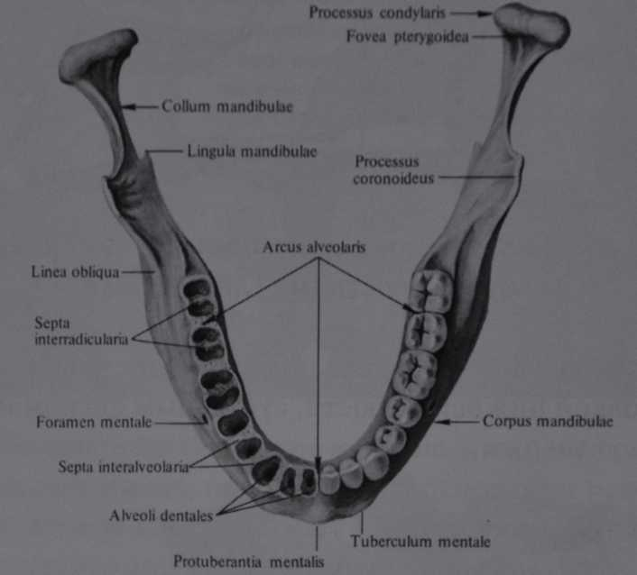
■Рис. 9. Нижняя челюсть (вид сверху)
(по Р.А. Синельникову, Я.Р. Синельникову, 1996)
В процессе роста нижней челюсти, на фоне общего роста лицевого отде ла черепа, нижняя челюсть перемещается вперед и вниз (рис. 10).
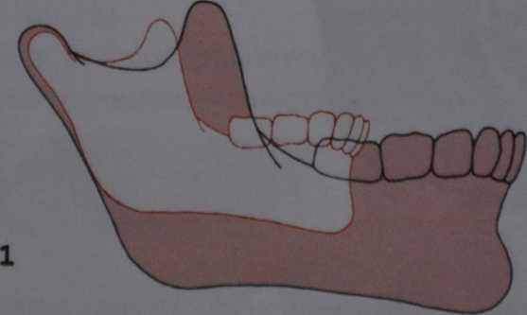

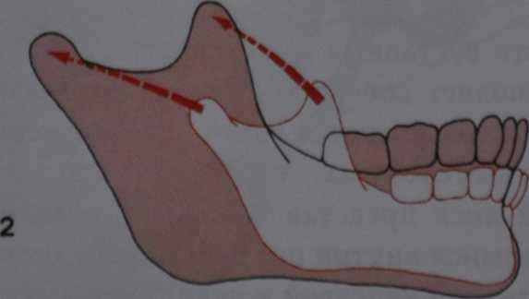
■Рис. 10. Рост нижней челюсти: 1 — с позиции стабильного положения основания черепа; 2 — с позиции общего роста черепа (по U.R. Proffit)
Кроме того, рост нижней челюсти сопровождается процессами резорбции и аппозиции костной ткани по обе стороны ветви (рис. 11).
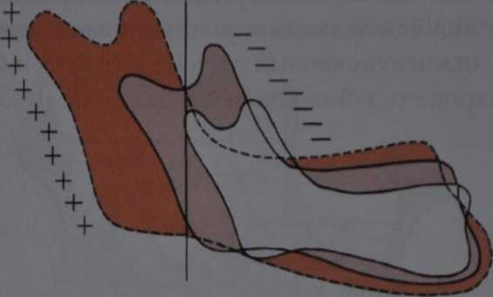

■Рис. 11. Процессы резорбции и аппозиции костной ткани в процессе роста нижней челюсти (по U.R. Proffit)
Височно-нижнечелюстной сустав представлен суставной впадиной височной кости, головкой нижней челюсти, суставным диском и суставной капсулой (рис. 12,13). 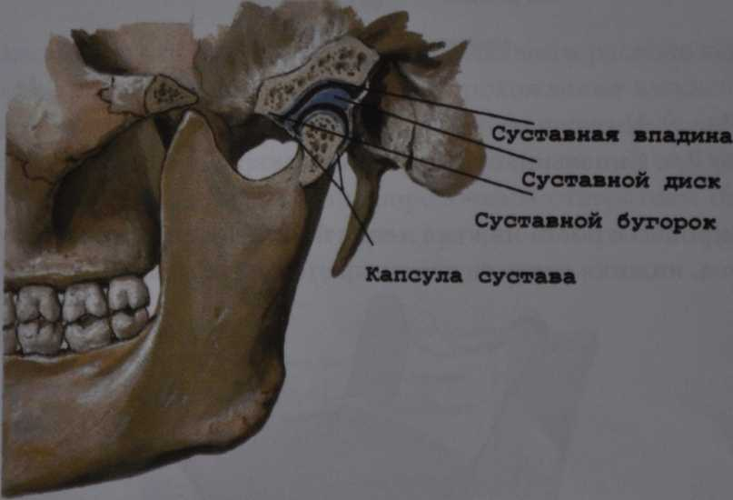
■Рис. 12. Строение височно-нижнечелюстного сустава (по F. Netter)
Инконгруэнтность суставных поверхностей, а также наличие внутрисуставного диска позволяет совершать движения нижней челюсти во всех направления. При этом совершаются различные движения в правом и левом височно-нижнечелюстных суставах. Внутрисуставной диск представлен плотно-волокнистой соединительной тканью с находящимися внутри нее хрящевыми клетками. Диск по всему краю срастается с суставной капсулой и делит суставную полость на два эта¬жа: верхне-передний и нижне-задний. При смещении нижней челюсти движения происходят в обоих этажах височно-нижнечелюстного сустава.
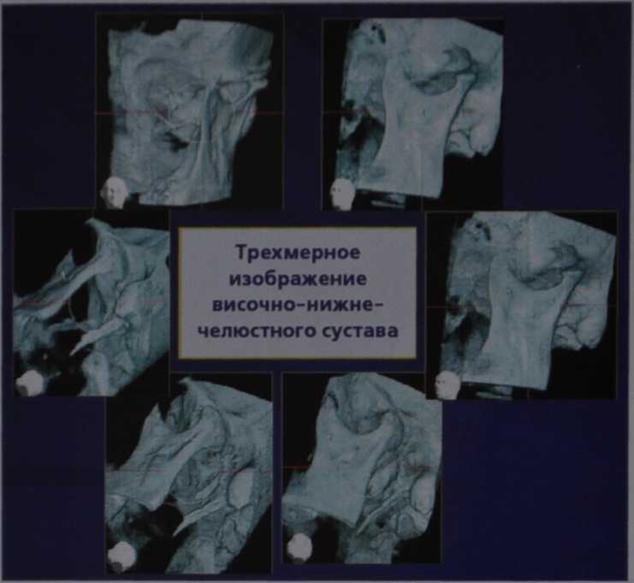
■Рис. 13. Объемное изображение височно-нижнечелюстного сустава в различных проекциях, полученное на основании реконструкции данных дентальной компьютерной томографии у пациентки с деформирующим артрозом сустава
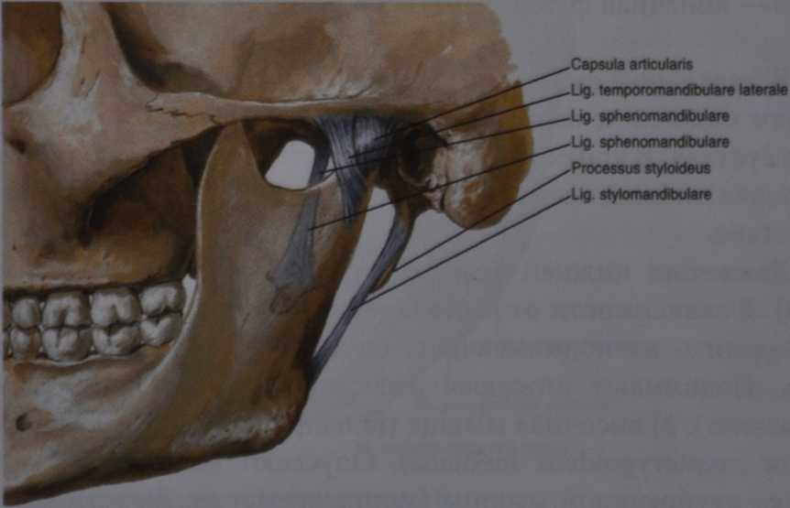
К суставному диску и головке нижней челюсти в ее основании крепятся волокна наружной крыловидной мышцы. Кроме того, в суставе расположены внутрисуставные связки, представленные фиброзной соединительной тканью, которые обеспечивают ограничение открывания рта, предохраняя сустав от вывихов (рис. 14,15)
■Рис. 14. Связки височно-нижнечелюстного сустава (по F. Netter)
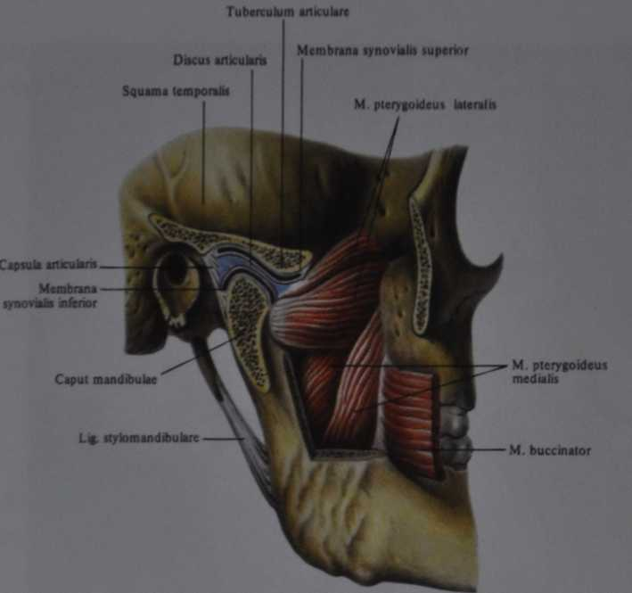
■Рис. 15. Связки и мышцы височно-нижнечелюстного сустава (по Р.А. Синельникову, Я.Р. Синельникову
При открывании рта совершаются различные движения в верхнем и нижнем участках височно-нижнечелюстного сустава (рис. 16).
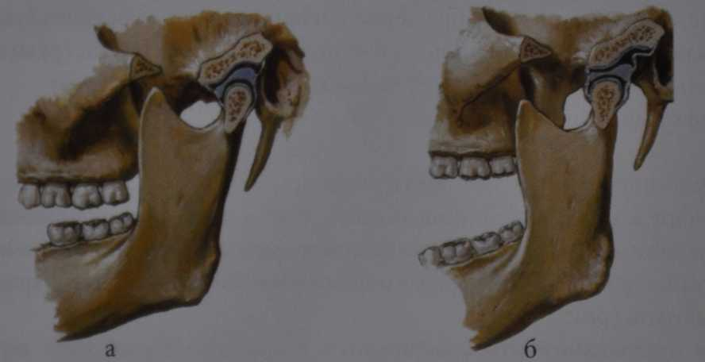
Рис. 16. а — начальная фаза открывания рта;
6 — конечная фаза открывания рта (по F. Netter)

В начальной фазе открывания рта совершаются скользящие движения головки нижней челюсти вместе с диском по суставному бугорку в верхнем этаже сустава. В конечной фазе открывания рта — при широком открывании
— головка нижней челюсти совершает вращательное движение в нижнем этаже сустава.
Движения нижней челюсти обеспечивают жевательные мышцы (рис. 17, 18). В зависимости от выполняемых функций, жевательные мышцы мож¬но разделить на поднимающие, опускающие и выдвигающие нижнюю че¬люсть. Поднимают нижнюю челюсть: 1) собственно жевательная мышца (m.masseter), 2) височная мышца (m.temporalis) и 3) медиальная крыловидная мышца (m.pterygoideus medialis). Опускают нижнюю челюсть: 1) переднее брюшко двубрюшной мышцы (ventor anerior m. digastricus), 2) подбородоч¬но-подъязычные мышцы (m.geniohyoideus) и 3) челюстно-подъязычные мышцы (m.mylohyoideus). Выдвигают нижнюю челюсть латеральные крыловид¬ные мышцы при одновременном двустороннем сокращении (m.pterygoideus lateralis). При одностороннем сокращении этих мышц нижняя челюсть смеща¬ется в сторону, противоположную сокращаемой мышцы. Кроме того, возмож¬ны незначительные смещения нижней челюсти назад при сокращении задних волокон височной мышцы (m. temporalis).
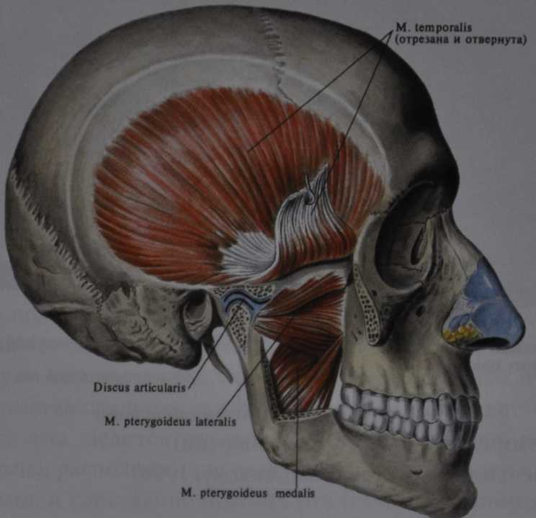
Рис. 17. Жевательные мышцы (вид сбоку)
(по Р.А. Синельникову, Я.Р. Синельникову, 1996)

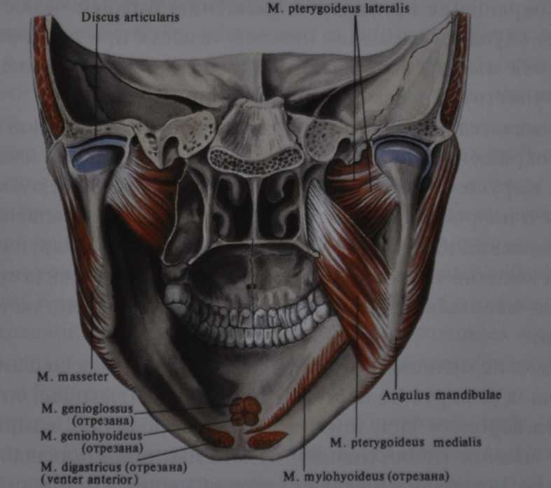
■Рис. 18. Жевательные мышцы (вид сзади)
(по Р.А. Синельникову, Я.Р. Синельникову, 1996)
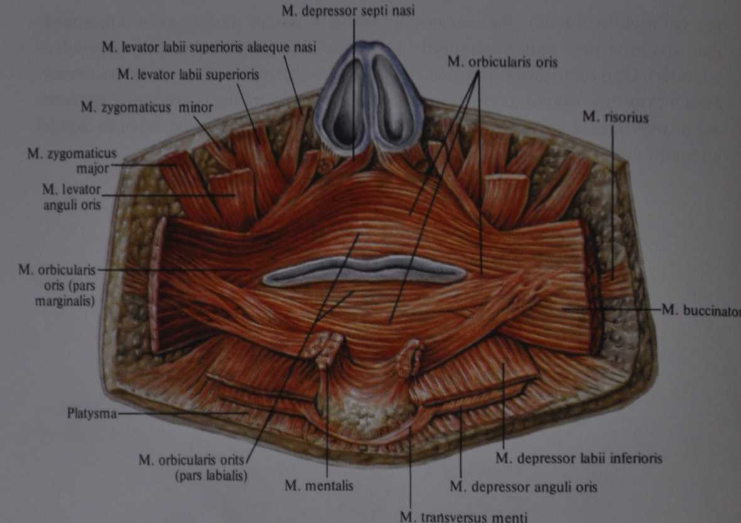
■Рис. 19. Мимические мышцы (вид спереди)(по Р.А. Синельникову, Я.Р. Синельникову, 1996)

Смещения нижней челюсти происходит также при участии шейных (гру- дино-ключично-сосцевидных, трапециевидных и затылочных) и глоточных мышц. Их сокращение приводит к смещению нижней челюсти назад. Примером может служить смещение нижней челюсти при наклоне головы назад. Кроме того, эти мышцы сокращаются при выдвижении нижней челюсти вперед, а также участвуют в изменении положения языка.
Работа жевательных мышц координируется центральной нервной системой, а сила сокращения контролируется рецепторами, расположенными в пародонте зубов. Нарушение координации работы жевательной мускулатуры может проявляться в непроизвольном сжатии челюстей, их повышенном тонусе, из¬менении положения нижней челюсти и, как следствие, в нарушении функции и морфологии височно-нижнечелюстных суставов и пародонта зубов.
Помимо жевательных мышц лицевая область представлена мимическими мышцами.
Мимические мышцы: 1) круговая мышца рта (m.orbicularis oris); 2) мышца, опускающая угол рта (m.depressor anguli oris); 3) мышца, опускающая нижнюю губу (m.depressor labii inferior); 4) подбородочная мышца (m.mentalis); 5) шеечная мышца (m.buccinator); 6) мышца, поднимающая верхнюю губу (m.levator labii superior); 7) малая скуловая мышца (m.zygomaticus minor); 8) большая скуловая мышца (m.zygomaticus major); 9) мышца, поднимающая угол рта (m.levator anguli oris); 10) мышца смеха (m.risorius) (рис. 19).
Эти мышцы начинаются на поверхности кости или от подлежащих фасций и заканчива¬ются в коже лица. Принимают участие в речеобразовании, жевании, а также передают эмоциональное состояние человека. Наибольшее количество мимических мышц расположено вокруг ротового отверстия или глазной щели. Волокна мимических мышц могут иметь радиарное и круговое расположение. При этом радиарно расположенные мышцы выполняют роль расширителей, а круговые — сфинктеров.
Участие мимических мышц в акте жевания заключается в захватывании пищи и удержании ее в полости рта при жевании. Особая роль этим мышцам принадлежит при осуществлении сосания при приеме жидкой пищи.
ПОЛОСТЬ РТА
Полость рта (cavum oris) ограничена щеками и губами, твердым и мягким небом, дном полости рта. Переходит в полость глотки. Полость рта и полость глотки соединяет зев, который, в свою очередь, ограничен: сверху — мягким небом, снизу — корнем языка, с боков — небно-язычной и небно-глоточной дужками, представляющими складки слизистой оболочки.
Полость рта делится зубами и деснами на две части: преддверие (vestibulum oris), расположенное снаружи от зубов и десен и ограниченное губами и щеками, и собственно полость рта (cavum oris proprium). Вся полость рта покрыта слизистой оболочкой, которая покрыта многослойным плоским эпителием, находящимся на пластинке из соединительной ткани, в которой содержатся коллагеновые и эластические волокна.
В преддверии полости рта открываются протоки мелких слюнных желез щек и губ и с каждой стороны по одному протоку околоушной слюнной железы, который находится на слизистой оболочке щеки, напротив второго верхнего моляра.
Губы и щеки представлены кожей, мышцами и слизистой оболочкой, в подслизистом слое которой находятся мелкие слюнные железы. Кожа верхней губы разделена вертикально идущим от перегородки носа желобком (philtrum) на три части: срединную и боковые. Нижняя губа не имеет такого деления. Ближе к ротовому отверстию кожа верхней и нижней губ переходит в красную кайму. Красный цвет вызван тем, что кожа в этом месте довольно тонкая. Кожа красной каймы не имеет ни волос, ни потовых желез. Красная кайма имеет сальные железы, большинство которых сконцентрировано в области углов рта и больше на верхней губе.
Десны (gingivae) представлены слизистой оболочкой, покрывающей альвеолярные части верхней и нижней челюстей. В ней нет желез. Слизистая оболочка десен неподвижна и нерастяжима, так как ее подслизистый слой прочно сращен с надкостницей и не имеет эластических волокон. Подходя к зубам, слизистая оболочка окружает их и образует десневые бороздки. Заполняя межзубные промежутки, десна образует десневые сосочки. В толще десен по их краям проходит общая циркулярная связка, объединяющая все зубы между собой. Десны обильно снабжены сосудами. В переднем отделе слизистая десны со стороны преддверия полости рта, переходя в слизистую оболочку губ, образует уздечки верхней и нижней губ, а в боковых участках — щечные тяжи. Со стороны собственно полости слизистая оболочка десны переходит в слизистую оболочку языка, образуя уздечку языка.
ЗУБЫ И ЗУБНЫЕ РЯДЫ
У взрослого человека в норме имеется от 28 до 32 зубов. Зубные ряды верхней челюсти представлены центральными и боковыми резцами (dentes incisivi centralis et lateralis), клыками (dentes canini), малыми коренными зубами (премолярами — dentes praemolares) и большими коренными зубами (молярами — dentes molares) (рис. 20). Больших коренных зубов у взрослого человека может быть по два или по три с каждой стороны верхней и нижней челюстей. Дело в том, что третьи моляры — зубы мудрости — являются рудиментарными. Ранее они служили для перетирания грубой необработанной на огне пищи у наших далеких предков. Размер верхней и нижней челюстей у них также был больше, чем у современного человека. В процессе эволюции отпала необходимость в перетирании грубой пищи, сократились размеры верхней и нижней челюстей, и для прорезывания третьих моляров очень часто оказывается недостаточно места. Поэтому они могут находиться в челюсти в непрорезавшемся состоянии (ретенированные) или вообще не закладываться в зачатках.
Резцы предназначены для откусывания пищи, клыки и премоляры — для ее раздробления, моляры — для перетирания пищи.
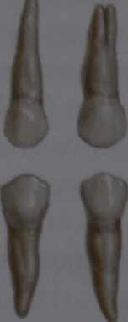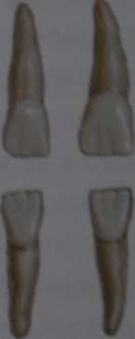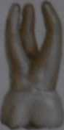 Моляры Премоляры Клык Резцы

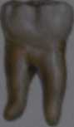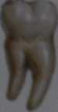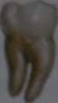

Моляры Премоляры Клык Резцы
■Рис. 20. Постоянные зубы верхней и нижней челюстей взрослого человека с правой стороны
Зубам постоянного прикуса у взрослого человека предшествуют зубы молочного прикуса. В молочном прикусе имеется 20 зубов: молочные передние и боковые резцы, клыки и по два моляра с каждой стороны (рис. 21). Премоляры в молочном прикусе отсутствуют. Молочные зубы отличаются от постоянных не только количеством, но и меньшими размерами, формой и цветом (более светлые). Для знания особенностей развития лицевого отдела черепа необходимо знать сроки прорезывания как молочных, так и постоянных зубов. Они представлены на рис. 22. Так, молочные центральный резцы прорезываются в возрасте 6-8 месяцев, боковые — в возрасте 8-10 месяцев, молочные клыки
— в 16-20 месяцев, первые молочные моляры — в 12-16 месяцев и вторые молочные моляры — в 20-24 месяцев. Таким образом, к двухлетнему возрасту у ребенка оказывается полностью сформированным молочный прикус (рис. 21). Первыми из постоянных зубов прорезаются первые нижние, а затем и верхние постоянные моляры в возрасте 6 лет. Затем в возрасте 6-8 лет прорезываются центральные резцы. В возрасте 8-9 лет появляются боковые резцы. Первые премоляры появляются в зубной дуге в возрасте 9-10 лет, клыки — в возрасте 10-11 лет, вторые премоляры — в возрасте 11-12 лет. Вторые моляры прорезываются в 12-13 лет. Сроки прорезывания третьих моляров варьируют от 17 до 25 лет и старше.
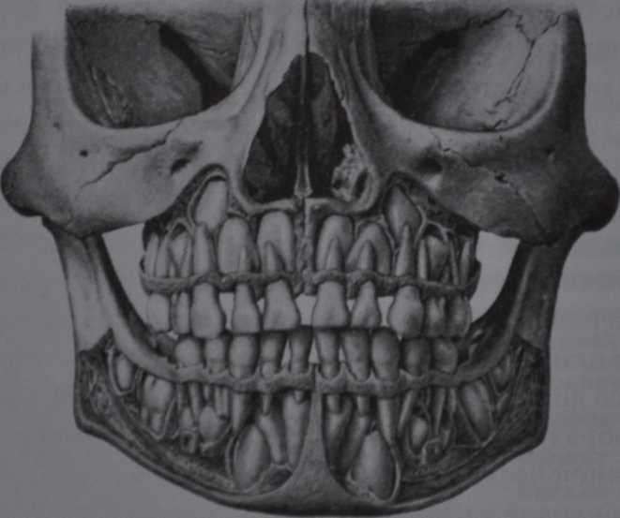

■Рис. 21. Зубы молочного прикуса. Под корнями молочных зубов расположены зачатки постоянных зубов (по Е. Herbst, 1910)
Клиническая анатомия зуба представлена на рис. 23. Зуб представлен коронковой частью, шейкой и корнем и состоит из трех видов твердых тка¬ней: эмали, дентина и цемента. Эмаль является самой твердой бесклеточной тканью человеческого организма. Она содержит более 96% неорганических веществ. Основной структурой эмали являются кристаллы гидроксиапатита, которые организованы в эмалевые призмы. Эмаль покрывает наружный слой коронки зуба.
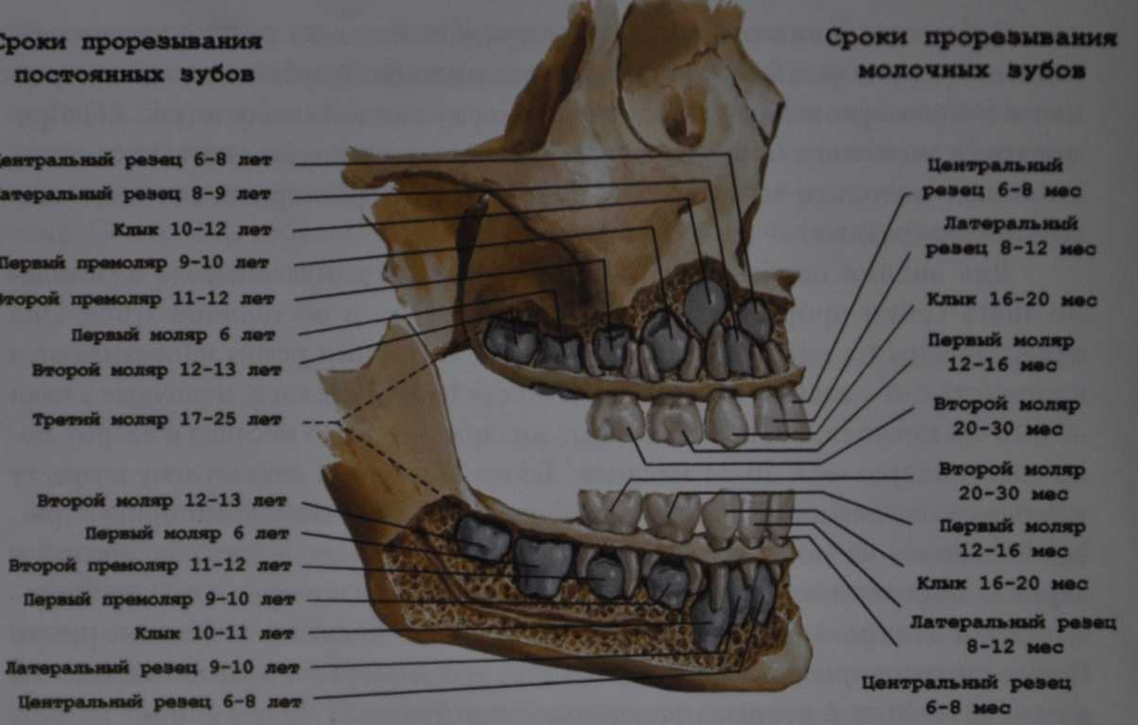
Рис. 22. Сроки прорезывания молочных и постоянных зубов

Большая часть зуба состоит из дентина, который представляет собой твердую бесклеточную ткань, по плотности превосходящую костную ткань, представленную обызвествленными коллагеновыми волокнами. Дентин со¬держит порядка 72% неорганических веществ. Дентин образует коронковую часть зуба, шейку и частично корень зуба. Дентин, погруженный в альвео¬лярную часть, покрыт цементом. Цемент содержит около 68% неорганичес¬ких веществ. Выделяют первичный (бесклеточный) цемент и вторичный
— клеточный. Клетки вторичного цемента носят название цементобластов и цементоцитов. Первичный и вторичный цемент представлен коллагеновыми волокнами и кальцинированным межволоконным веществом. Первичный це¬мент формируется до прорезывания зубов и покрывает 2/3 длины корня. Вто¬ричный цемент образуется в области бифуркации или трифуркации корней, а также в верхушечной части корня.
Внутри коронковой части зуба скрыта полость (cavum dentis), а в корнях
— каналы (canalis dentis). В полости зуба и корневых каналах находится пульпа
— соединительная ткань с сосудами и нервами. Выступы коронковой пульпы, соответствующие анатомическим бугоркам зуба, именуют рогами пульпы.
При исследовании зубов выделяют анатомическую и клиническую ко¬ронки. Анатомическая коронка — это часть зуба, покрытая эмалью; клиничес¬кая же коронка — это часть зуба, выступающая над десной. Корни зуба фиксированы в лунках за счет периодонта. Под ним понимают тканевой комплекс, расположенный между стенкой альвеолы и цементом корня зуба. Периодонт представлен коллагеновыми волокнами, расположенными как радиально, так и тангенциально, прослойками рыхлой соединительной ткани, в которой проходят нервные волокна, кровеносные и лимфатические сосуды. Ширина периодонтальной щели колеблется от 0,08 до 0,35 мм. Клеточный состав периодонта представлен остеобластами и цементобластами, которые ответственны за построение костной ткани цемента зуба и альвеолы. Соединительная ткань периодонта образует связки, которые представлены зубодесневыми волокнами, соединяющими ближайшие к зубу участки десны с шейкой зуба; циркулярными волокнами, окружающими зуб со всех сторон и способствующими распределению жевательного давления; межзубными волокнами, которые соединяют щечную и язычную части межзубных сосочков; межкруговыми связками, которые обеспечивают связь круговых связок зуба между собой и обеспечивают устойчивость зубов. Периодонт выполняет несколько функций: амортизирующую (воспринимает и перераспределяет жевательное давление за счет связочного аппарата и развитой сосудистой и лимфатической сети), трофическую (кровоснабжение зубов), барьерную (защита от проникновения микроорганизмов), рефлекторную (регуляция силы жевательного давления), пластическую (за счет находящихся в периодонте остео- и цементобластов). Кроме того, периодонт обеспечивает обмен тканевых жидкостей, а за счет многочисленных нервных рецепторов выполняет функцию осязания.
•Рис. 23. Постоянный моляр нижней челюсти в распиле.
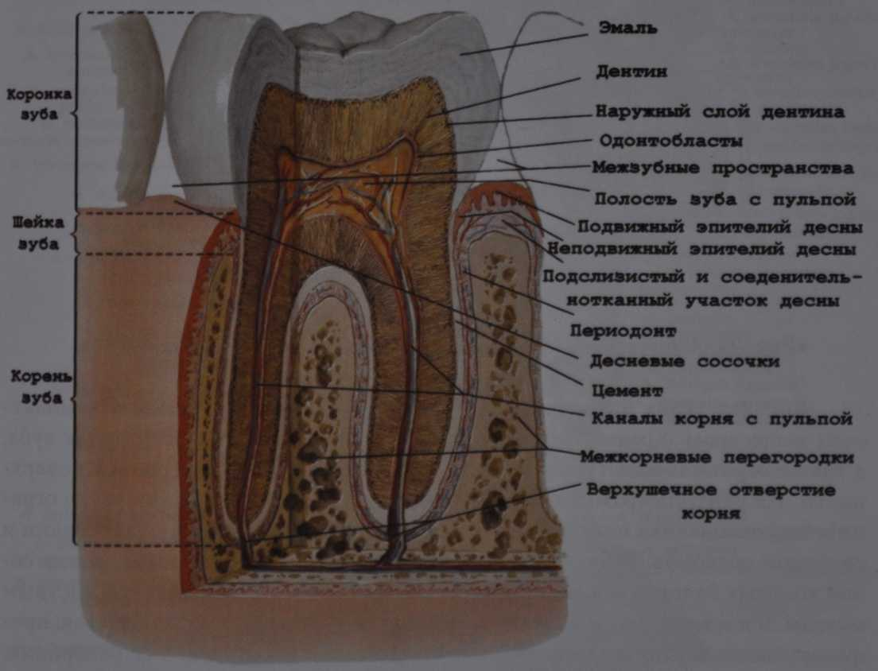
Периодонт зуба, десна с надкостницей, цемент корня, альвеола объединены общим термином — пародонт. Это морфофункциональный термин, обозначающий ткани, выполняющие схожие функции, имеющие генетическую общность.
Десна является составной частью пародонта. Выделяют альвеолярную часть десны, которая покрывает альвеолярную часть челюсти, и маргинальную часть, расположенную в пришеечной области зуба. Маргинальная часть десны образует десневые сосочки на нижней челюсти ниже контакта зубов, на верхней челюсти — выше. За исключением десневых сосочков десна не имеет подслизистого слоя и представлена собственно слизистой оболочкой и эпителием. В области маргинальной десны находится важное образование — десневая бороздка (зубодесневая бороздка, зубодесневая щель). Она расположена между здоровой десной и поверхностью зуба (рис. 24) и заполнена жидкостью — результат проницаемости капиллярных стенок кровеносных сосудов. Определяется зубодесневая бороздка клинически путем зондирования. Ее глубина составляет 1-2 мм. При заболеваниях пародонта зубодесневая бороздка увеличивается, превращаясь в зубодесневой карман. Основная функция зубодесневой бороздки — барьерная. Она препятствует проникновению инфекции в пародонт зуба.
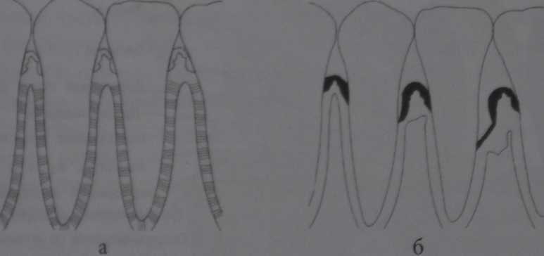
•Рис. 24. Зубодесневая бороздка (а) и зубодесневой карман (6)
Костная ткань альвеолярной части представлена губчатым и компактным веществом. Компактное вещество локализовано в области лунок зуба, а также ограничивает губчатое вещество с наружной и внутренней поверхности. На рентгенограммах компактное вещество костной ткани четко ограничено (компактная пластинка). Оно представлено костными пластинками и системой остеонов. Губчатое вещество состоит из переплетенных между собой костных балок, имеющих костномозговые полости, заполненные костным мозгом. В костной ткани расположены клетки остеоцитов, остеобластов, продуцирующих костную ткань, и остеокластов, способствующих ее резорбции. У взрослого человека процессы костеобразования и убыли костной ткани уравновешены. На рентгенограммах губчатое вещество кости имеет ячеистую, пятнистую структуру (рис. 25).
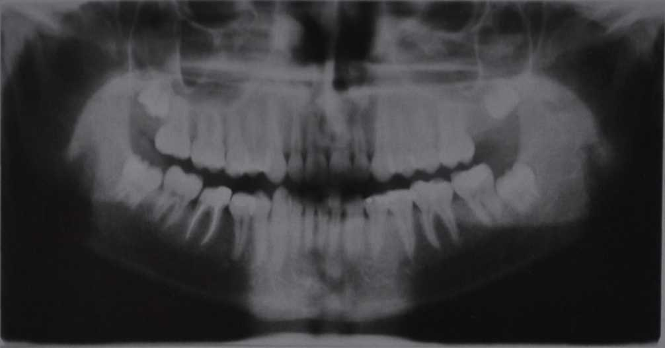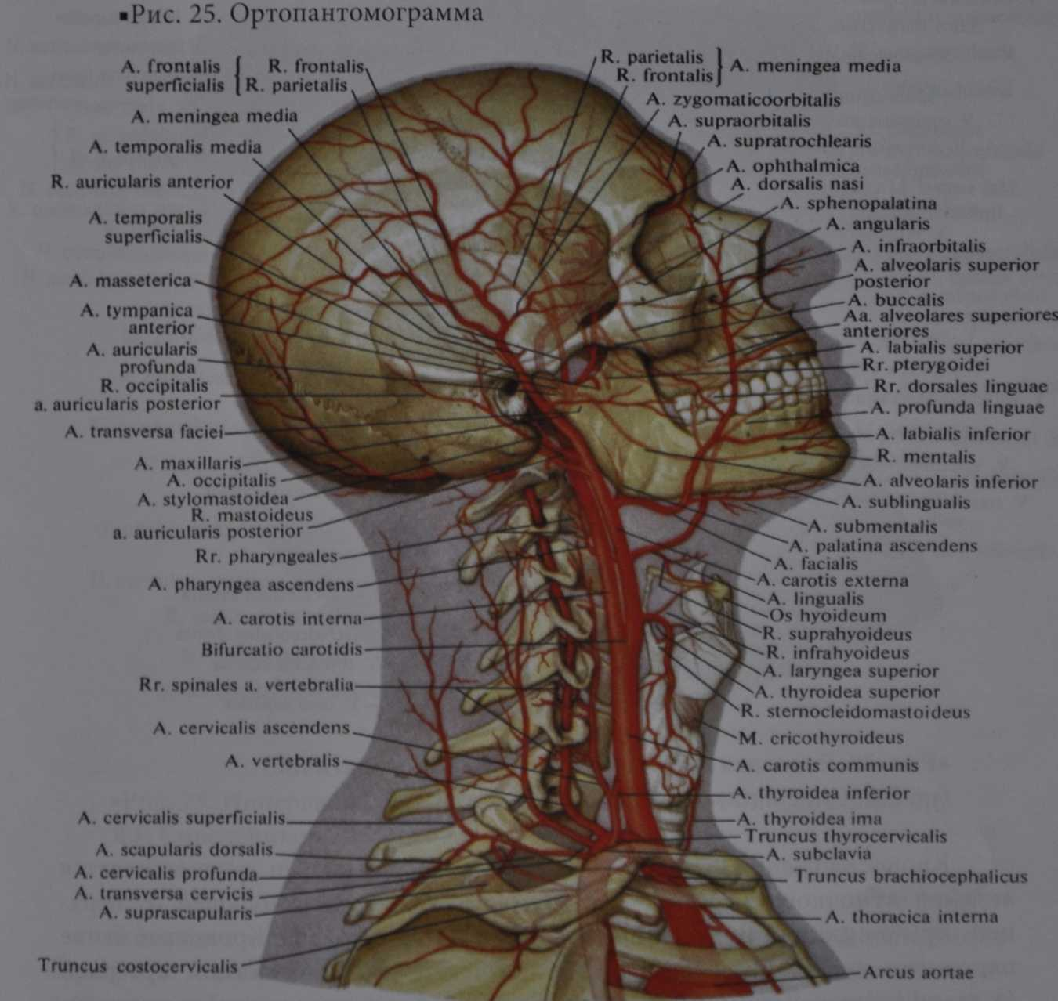
Рис. 26. Артериальная сеть головы и шеи (полусхематично) (по Р.А.Синельникову, Я.Р. Синельникову, 1996)
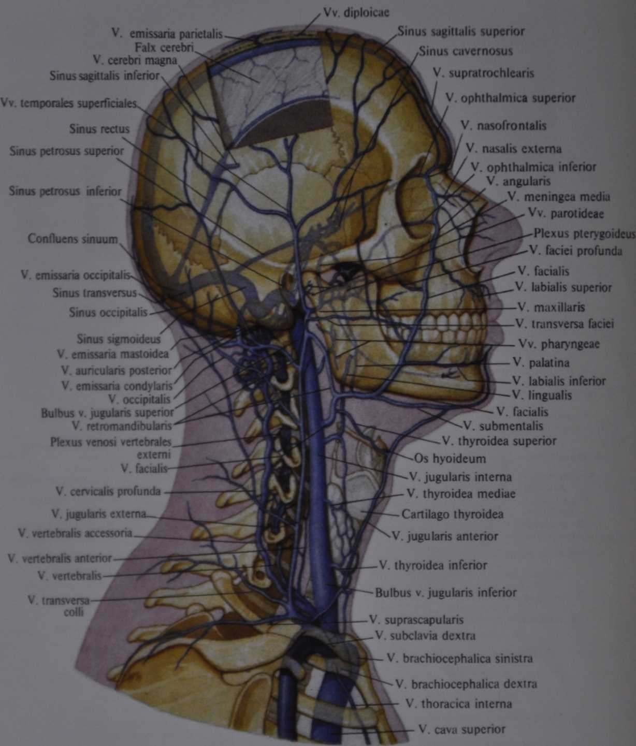
■Рис. 27. Венозная сеть головы и шеи (полусхематично)(по Р.А. Синельникову, Я.Р. Синельникову, 1996)
Кровоснабжение пародонта зубов верхней челюсти осуществляется верхней луночковой артерией (a. alveolaris superior), отходящей от верхней крыловидной артерии, и крылонебной артерией. Кровоснабжение пародонта зубов нижней челюсти осуществляется челюстной артерией (a. mandibularis). Таким образом, кровоснабжение пародонта зубов происходит из бассейна наружной сонной артерии (рис. 26). Венозная сеть головы и шеи представлена на рис. 27.
Иннервация пародонта происходит за счет нервных волокон второй и третьей ветвей тройничного нерва. В альвеоле нервные волокна делятся на две группы, одна из которых входит в канал и полость зуба, а другая располагается в периодонте (рис. 28, 29).
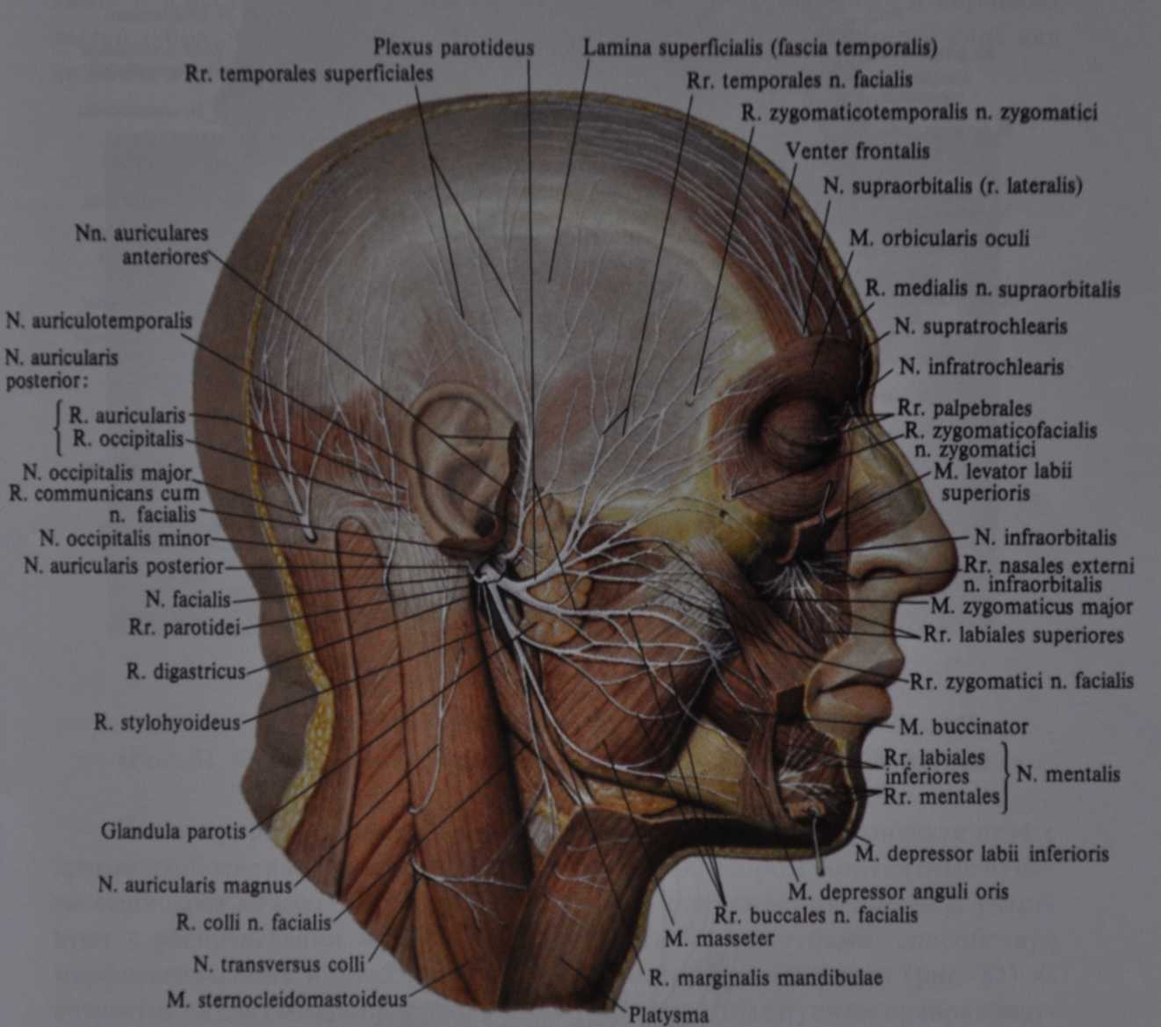
■Рис. 28. Иннервация жевательного аппарата (по Р.А. Синельникову, Я.Р. Синельникову, 1996)
В пародонте расположена сеть лимфатических сосудов, выполняющих барьерную и амортизирующую функции. При воспалении лифатические сосуды расширяются и способствуют удалению микрооганизмов и продуктов их жизнедеятельности из пародонта. На рис. 30 представлена сеть лимфатических сосудов и лимфатических узлов головы.
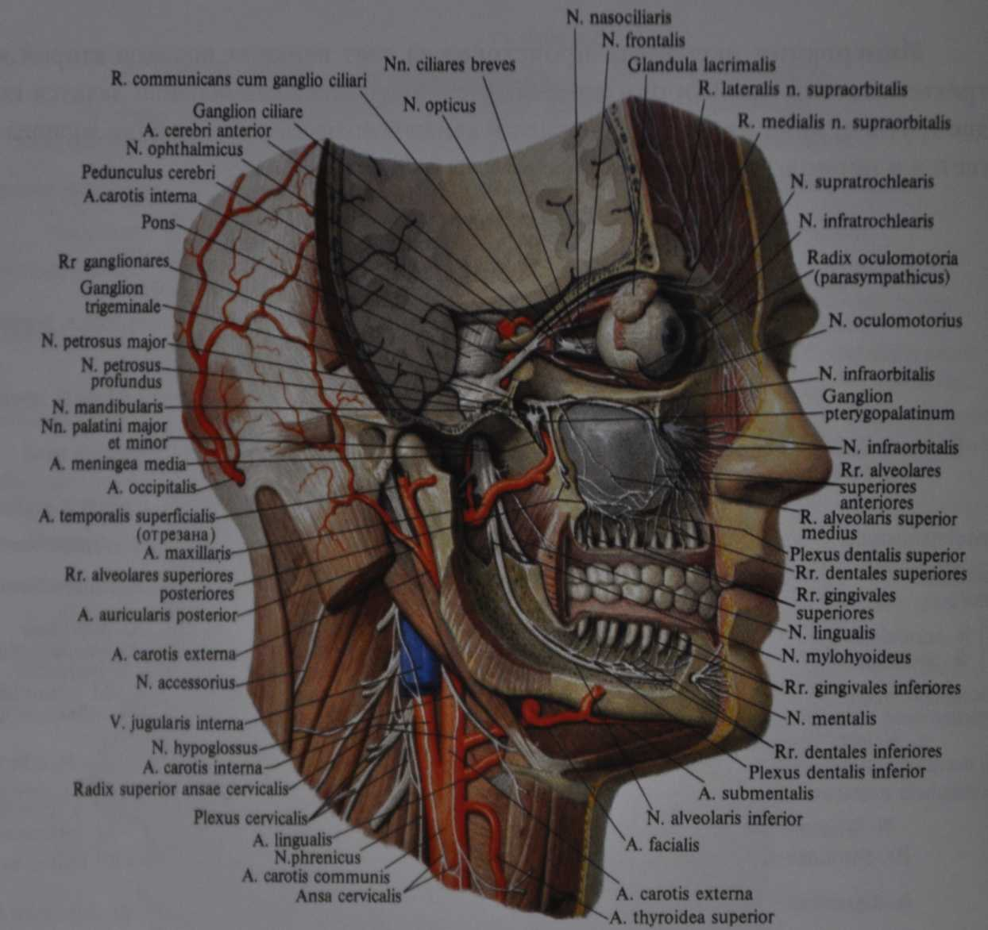

■ Рис. 29. Иннервация челюстно-лицевой области (по Р.А. Синельникову, Я.Р. Синельникову, 1996)

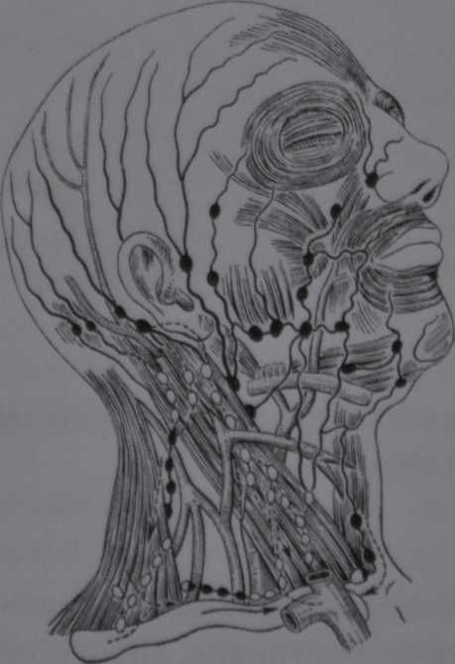
■Рис. 30. Сеть лимфатических сосудов головы и шеи.Пунктиром отмечено направление оттока лимфы, а белым цветом сеть глубоких лимфатических узлов (по И.С.Кудрину, 1968) 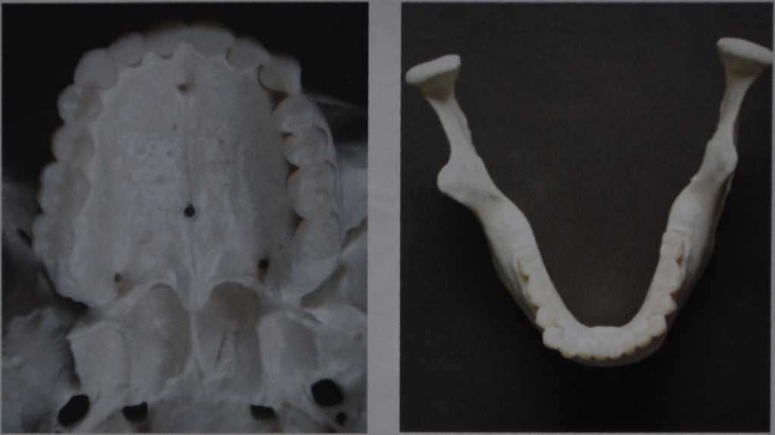
■Рис. 31. Форма зубного ряда верхней (а) и нижней (б) челюстей
Зубы верхней и нижней челюстей образуют зубные ряды. На верхней челюсти зубной ряд имеет форму полуэллипса, на нижней — параболы (рис. 31). Зубы верхней челюсти обращены коронками в наружную сторону, а корневыми — в небную. Коронки нижних зубов наклонены в язычную сторону, а корнями — в вестибулярную. Подобное расположение коронковых и корневых частей зубов обеспечивает преобладание ширины верхнего зубного ряда над нижним, а также обеспечивает устойчивость зубных рядов.
После прорезывания зубы устанавливаются в плотном контакте друг с другом наиболее выпуклыми своими частями — экватором. Контактные пункты защищают межзубной десневой сосочек от повреждения пищей и участвуют в распределении жевательного давления между зубами, способствуя морфологическому и функциональному единству зубных рядов (рис. 32). С возрастом за счет микроподвижности зубов контактные пункты превращаются в контактные площадки, а длина зубных рядов верхней и нижней челюстей несколько укорачивается.
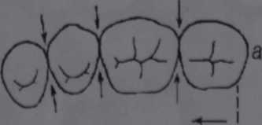

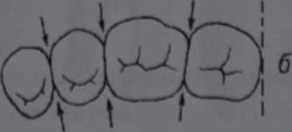
■Рис. 32. Межзубные контактные пункты (а) и площадки (б)
Кроме зубных дуг, проводимых через режущие края и жевательные бугорки зубов, выделяют альвеолярную и базальную дуги. Под альвеолярной дугой понимают воображаемую линию, проводимую по вершине альвеолярной части, соединяющую шейки зубов. Под базальной дугой понимают воображаемую линию, соединяющую верхушки корней зубов. На верхней челюсти наиболее широкой является зубная дуга, а наиболее узкой — базальная. На нижней челюсти, наоборот, наиболее широкая — базальная дуга, а узкая — зубная (рис. 33).
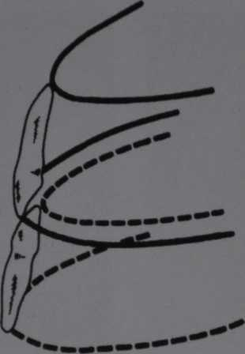

■Рис. 33. Зубные и базальные дуги верхней и нижней челюстей (по Кемени)
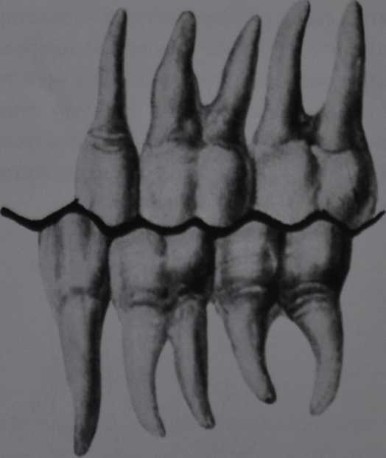
Зубы верхней и нижней челюстей должны находиться в плотном кон¬такте между собой (рис. 34). Линия, соединяющая поверхность смыкания зу¬бов верхней и нижней челюстей носит название сагиттальной окклюзионной кривой, или кривой Шпее (рис. 35). Она начинается на окклюзионной поверх¬ности первых премоляров и заканчивается на окклюзионной поверхности третьих моляров.

■Рис. 34. Плотные контакты зубов верхней и нижней челюстей
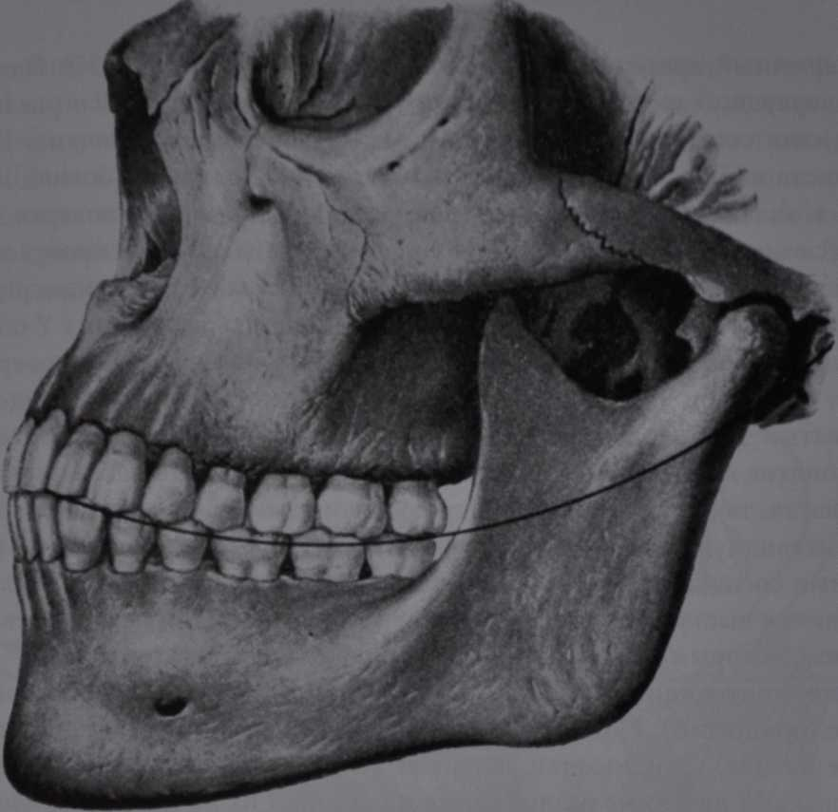

■Рис. 35. Сагиттальная окклюзионная кривая (кривая Шпее).
Кроме сагиттальной окклюзионной кривой, зубные ряды образуют трансверзальную окклюзионную кривую, под которой понимают вообра-жаемую линию, соединяющую окклюзионные поверхности зубов верхней и нижней челюстей. Трансверзальная окклюзионная кривая (кривая Уилсона) имеет различную форму, в зависимости от места ее проведения. Так, на уровне первых премоляров она вогнута в сторону неба; на уровне вторых премоляров кривая Уилсона имеет прямолинейную форму; на уровне первых, вторых и третьих моляров она вогнута в сторону нижней челюсти (рис. 36).
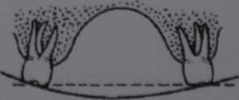
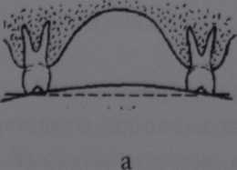
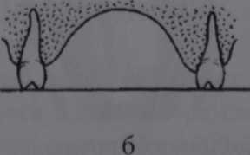
■Рис. 36. Трансверзальные окклюзионные кривые (а — на уровне первых премоляров,
6 — на уровне вторых премоляров, в — на уровне моляров)
ОККЛЮЗИЯ И АРТИКУЛЯЦИЯ
Для понимания функции жевательного аппарата необходимо знание таких понятий, как окклюзия и артикуляция. Под окклюзией понимают смыкание зубных рядов или отдельных групп зубов-антагонистов в течение большего или меньшего отрезка времени. Выделяют центральную, боковую правую и левую, переднюю и заднюю окклюзии. Под артикуляцией понимают цепь сменяющих друг друга окклюзий или всевозможные перемещения нижней челюсти (нижнего зубного ряда) по отношению к верхней (к верхнему зубному ряду). Для стоматолога особенно важно знание центральной окклюзии. Последняя имеет зубные, суставные и мышечные признаки. К достоверным зубным признакам центральной окклюзии относится максимальный контакт зубных рядов верхней и нижней челюстей. У человека существует только одно положение нижней челюсти, при котором отмечается максимальное количество контактов зубов верхней и нижней челюстей. К суставным признакам центральной окклюзии относят положение головки нижней челюсти в суставной впадине. Головка нижней челюсти должна находиться у основания ската суставного бугорка. При этом величины суставной щели в переднем, заднем и верхнем отделах должны быть примерно одинаковыми. Из этого положения еще возможны боковые смещения нижней челюсти. К мышечным признакам центральной окклюзии относят тоническое состояние жевательных мышц. Мышцы, опускающие нижнюю челюсть, должны быть расслаблены, а мышцы, поднимающие нижнюю челюсть, должны находиться в легком тоническом напряжении. При центральной окклюзии нижняя челюсть в норме занимает центральное положение в лицевом отделе черепа. Характер соотношения зубных рядов в положении центральной окклюзии называют прикусом.
Следует также знать понятие функционального или относительного покоя нижней челюсти. Это положение связано с тем, что в покое, когда не совершается движений нижней челюсти, связанных с жеванием и разговором, нижняя челюсть под действием силы тяжести смещается вниз. При этом растягиваются волокна жевательных мышц. В ответ на подобное растяжение импульс по нервным волокнам поступает в центральную нервную систему и возвращается назад к волокнам жевательных мышц, которые отвечают на это легким тоническим сокращением, препятствуя дальнейшему опусканию нижней челюсти. Подобное явление называют миостатическим рефлексом. При этом между зубными рядами образуется щель, величина которой, в среднем, может соответствовать от 1 до 6 мм. Это положение отличается функцио-нальным покоем всех групп жевательных мышц и расслаблением мимической мускулатуры. Миостатический рефлекс предохраняет пародонт зубов от перегрузки.
СЛЮННЫЕ ЖЕЛЕЗЫ
Слюнные железы — это железы, открывающиеся выводными протоками в полость рта. Выделяют большие и малые слюнные железы. Больших слюнных желез три пары: подъязычная (glandula sublingualis), подчелюстная (glandula submandibularis) и околоушная (glandula parotis) (рис. 38). Малые слюнные железы носят название по месту их расположения: губные (glandula labialis), щечные (glandula buccalis), небные (glandula palatinalis), язычные (glandula lingualis), десневые (glandula incisivalis et retromolares).
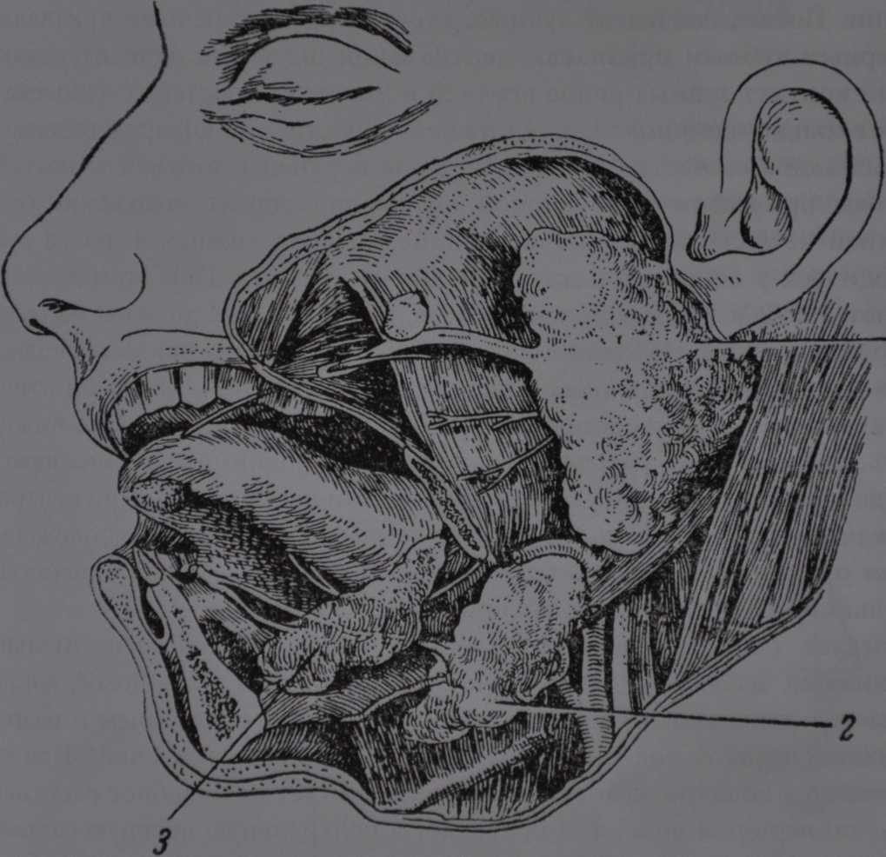
■Рис. 38. Большие слюнные железы: 1-околоушная, 2-подчелюстная, 3-подъязычная (по И.С.Кудрину, 1968)
Смесь секрета слюнных желез называют слюной. В течение суток у взрослого человека выделяется 1,5-2,0 литра слюны, которая проглатывается. За сутки человек, в среднем, совершает 1500-2000 глотательных движений. Слюна выполняет пищеварительную (за счет находящегося в ней фермента лизоцима), защитную (содержит интерферон, компонент СЗ комплимента) и минерализирующую эмаль зубов (содержит ионы кальция, фтора, фосфора и других элементов) функции.

Общие анатомические обозначения направления и положения частей тела

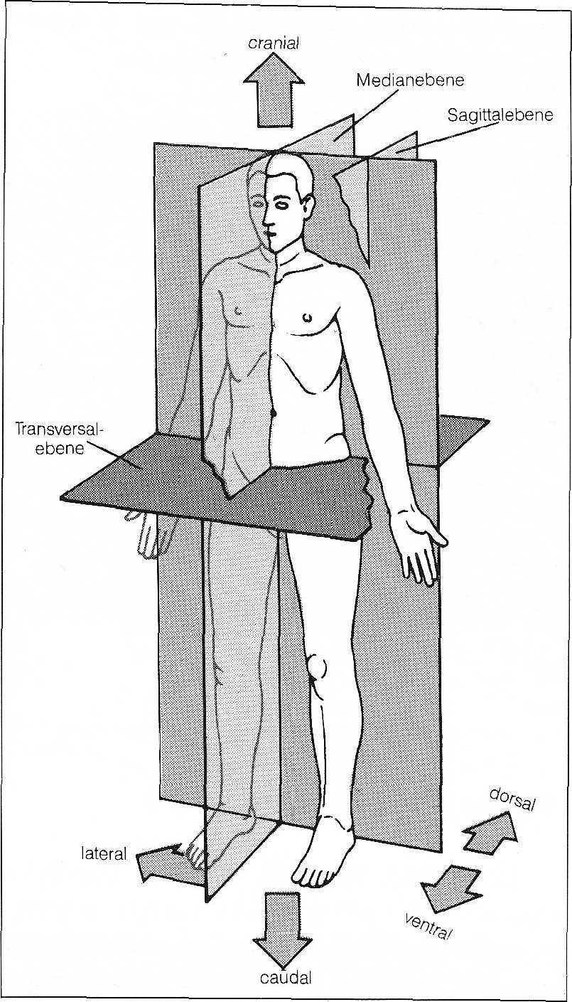При описании болезненных изменений зубов пациента стоматолог использует специальные анатомические термины, указывающие расположение и направления зубов (рис. 29).
Рис. 29. Обозначения направления и положения частей тела.

Медиальной (срединной) плоскостью называют плоскость, проходящую в продольном направлении по центру человеческого тела и делящую его на две симметричные половины. Все другие плоскости, разделяющие тело в этом же направлении, но сбоку (латерально) от срединной плоскости, называются сагиттальными. Название "сагиттальныи происходит от латинского слова и означает в направлении стрелы" (sagitta — стрела). При этом представляется, что пущенная стрела попадает в солдата с фронтальной (front (лат.) — лоб) или с вентральной (venter (лат.) — живот) стороны, то есть — спереди. Место выхода стрелы на спине (dorsum (лат.) — спина) расположено, таким образом, с дорзальной стороны. Трансверсальная плоскость проходит поперечно оси тела, разделяя его на верхнюю и нижнюю части. В верхней части находится голова (cranium (лат.) — голова), поэтому при обозначении краниального направления подразумевается все, что расположено вверху, выше всех остальных частей. Каудальное расположение значит внизу, в нижней половине тела (cauda (лат.) — хвост).

Анатомия полости рта

Губы (Labium oris) закрывают ротовое отверстие снаружи. Между губами и щеками (Висса, Виссае), с одной стороны, и зубными рядами, с другой, расположено преддверие полости рта (Vestibulum).
За зубными рядами начинается собственно ротовая полость (Cavum oris). Верхний свод полости рта образует небо (Palatum), которое подразделяется на переднее твердое небо (Palatum durum) и расположенное за ним мягкое небо (Palatum molle). Мягкое небо называется также небной занавеской (Velum palatinum). На его задней границе в центре находится язычок (Uvula).
На твердом небе, сразу за резцами, расположено продолговатое утолщение слизистой оболочки, Papilla incisiva, которое переходит в небный шов, (Raphe palatina), образующий среднюю линию твердого неба. В передней части твердого неба от центральной линии отходят поперечные (небные) складки (Plicae palatinae transversae).
В нижней части полость рта ограничена его дном, которое видно лишь при поднятии языка (Lingua). При этом натягивается уздечка языка (Frenulum linguae), которая иногда доходит до середины центральных резцов.
В области обеих небных дуг полость рта переходит в глотку (Pharynx).
Вся полость рта покрыта слизистой оболочкой (Mucosa). На альвеолярном отростке, в области зубов, она прочно прикреплена к надкостнице, покрывающей кость. Здесь она называется десной (Gingiva). Десна заполняет промежутки между зубами (межзубные пространства) называется там межзубными сосочками (рис. 30). 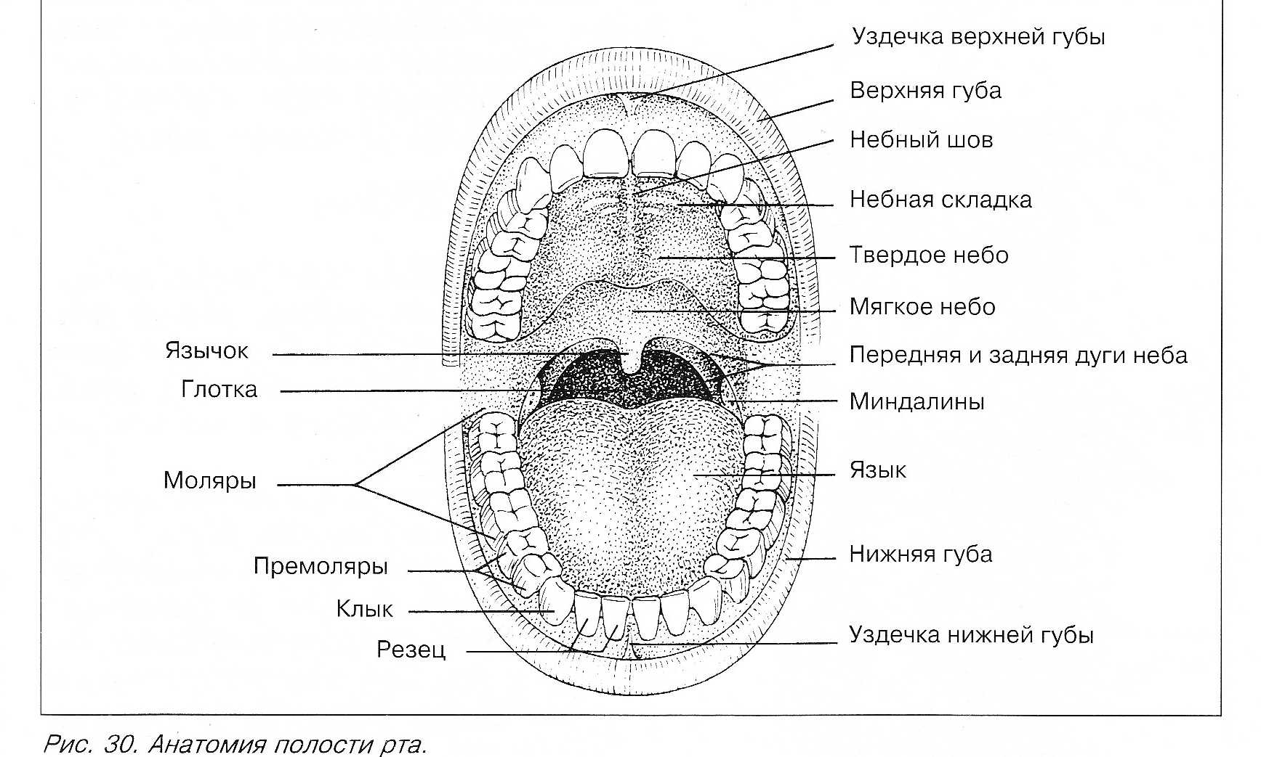

Прикус

Прикус маленького ребенка (молочный прикус) состоит из 20 молочных зубов (Dentes decidui). Прикус взрослого — из 32 постоянных зубов (Dentes permanentes). Зубы верхней и нижней челюстей расположены в виде полукруга. В соответствии с этим, половина челюсти обозначается как четверть круга (квадрант).
Расположение и функция зубов определяют их форму. В постоянном прикусе в каждом квадранте представлены 2 резца (Dentes incisivi), 1 клык (Dens caninus), 2 маленьких коренных зуба — премоляра (Dentes praemolares) и 3 коренных зуба — моляра (Dentes molares). Третий моляр называется также зубом мудрости (Dens sapiens). Для сокращения, на профессиональном языке говорят просто — резцы, клыки, премоляры и моляры.
Молочный прикус в каждом квадранте имеет 2 резца, 1 клык, 2 моляра. Биологическая формула зубов человека записывается следующим образом:

3 2 1 2 2 1 2 3 2 1 2 2 1
3 2 1 2 2 1 2 3 2 1 2 2 1 2

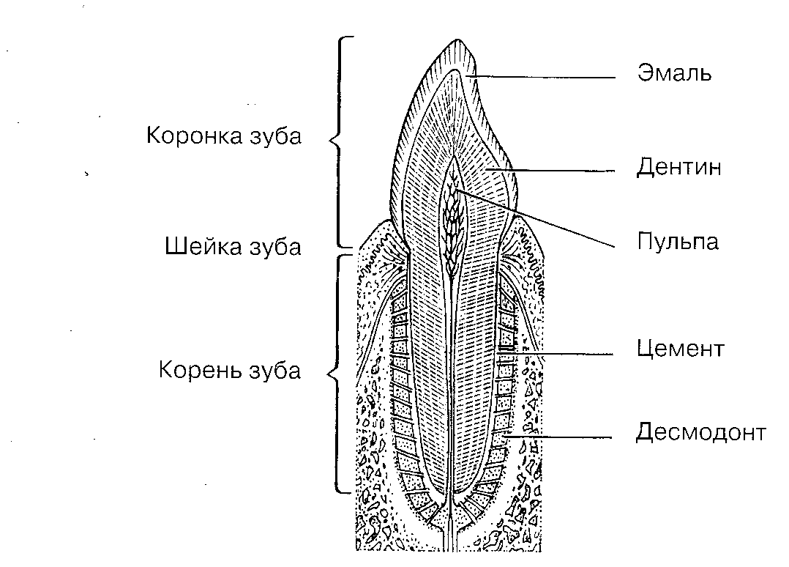
Рис. 31. Анатомия зуба.
Строение зубов

Зуб состоит из коронки (corona dentis), выступающей над десной, и корня (Radix dentis), с помощью которого зуб фиксируется в кости. Переход от коронки зуба к корню оформлен в виде шейки (Cervix dentis) (рис. 31),
Зуб — это орган, состоящий из различных твердых субстанций и мягких тканей. Эмаль (Enamelum), покрывающая зуб снаружи, является самой твердой субстанцией организма. Расположенный под ней дентин (Dentinum) формирует основную форму зуба в области коронки и корня. Дентин тверже, чем кость. В области корня зуба он покрыт слоем зубного цемента (Cementum), напоминающего по своему строению кость.
Во внутренней части зуба находится пульпа (Pulpa), которая содержит не только нервные волокна, но и кровеносные сосуды для питания живых твердых тканей (дентина) зуба.
Форма коронки зуба определяется его функцией. Резцы, размельчающие пищу, имеют клиновидный режущий край. У клыков представлены жевательная часть в виде вершины и два режущих края. Клыки крупнее и выше резцов и служат для удерживания и откусывания твердой пищи.
Премоляры имеют переходную форму к молярам. Для измельчения пищи у них имеется небольшая жевательная поверхность, состоящая из двух бугорков (Tubercula), разделяемых бороздками (Fissurae). '
Поверхность моляров представлена несколькими бугорками для размалывания пищи: верхние моляры, а также оба нижних задних моляра, имеют по 4, а нижний первый моляр — 5 бугорков.

Обозначения поверхностей зуба

Отдельные поверхности зубных коронок (у каждой коронки их 5) обозначаются в зависимости от их расположения в зубном ряду или от прилегающих анатомических структур.
Внешняя поверхность зуба, обращенная к преддверию полости рта, называется вестибулярной. У фронтальных зубов ее называют лабиальной (губной) поверхностью; у жевательных — буккальной (щечной).
Обращенная к ротовой полости (оральная) поверхность зуба состоит из язычной (lingual) поверхности на нижней челюсти и небной (palatinal) — на верхней.
Широкую жевательную (окклюзионную) поверхность имеют лишь жевательные зубы; у фронтальных зубов представлены режущие края с узкой поверхностью. Пространство между двумя зубами называется межзубным или аппроксимальным. Обращенные в межзубное пространство поверхности называются соответственно аппроксимальными. У них различают мезиальную и дистальную поверхности. Мезиальной называют поверхность зуба, контактирующую с впереди стоящим зубом. Она обращена к центру зубной дуги. Дистальная поверхность имеет контакт с позади стоящим зубом. Она идет от центра зубной дуги (рис. 32).
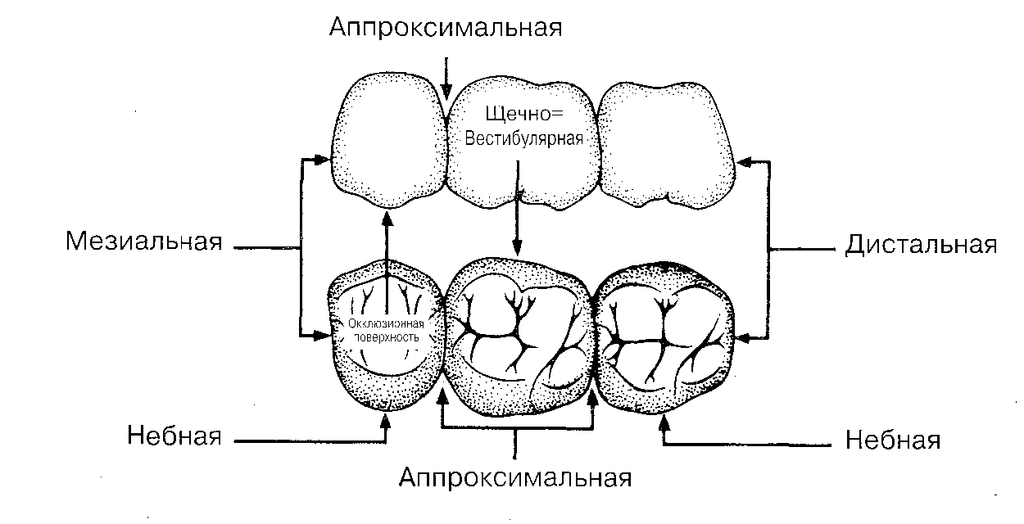
Рис. 32. Поверхности зубов на примере зубов 25, 26 и 27.

Обозначение поверхностей зубов
Висса - щека
Vestibulum - преддверие полости рта Palatum - небо Lingua - язык
Окклюзионная поверхность -жевательная поверхность Inzisal - режущий Inzisalkante - режущий край Zervix - шейка
Аппроксимальное пространство -межзубное пространство
bukkal - со стороны щеки, щечная vestibular - обращенная к преддверию полости рта
palatinal - со стороны неба, небная
lingual - обращенная в сторону языка, язычная
okklusal - на жевательной поверхности
inzisal - у режущего края
zervikal - у шейки зуба, пришеечная
approximal - обращенная в межзубное
пространство
mesial - обращенная к зубной дуге distal - от зубной дуги

Системы обозначения зубов

Данные обследования зубов пациента могут быть полно и точно записаны. Так, например, записи "правый верхний первый коренной зуб" или "левый нижний второй премоляр" являются полными и правильными, но для повседневной работы слишком объемными.
Уже давно используется деление челюсти на квадранты с использованием крестообразной схемы. В направлении от центра зубной дуги зубы каждого квадранта пронумерованы (рис. 33).
Вверху справа | Вверху слева
Внизу справа | Внизу слева
8 7 6 5 4 3 2 1 | 1 2 3 4 5 6 7 8
8 7 6 5 4 3 2 1 | 12 3 4 5 6 7 8
V IV III II I | I II III IV V
V VI III II I | I II III IV V

Рис. 33. Крестообразное деление квадрантов с обозначениями зубов: квадрант построен в соответствии с расположением зубов во рту, если смотреть в рот пациента. На левой стороне - правые зубы, на правой стороне - левые зубы пациента. Постоянные зубы обозначаются арабскими цифрами, молочные -римскими цифрами.
Система FDI

Система FDI была разработана Международной федерацией стоматологов с целью унификации всех существующих в мире систем обозначения зубов. Кроме того, для проведения сравнительных научных исследований эта система должна легко компьютеризироваться . Система FDI нашла широкое применение в стоматологии.
Система FDI использует две цифры. Первая цифра обозначает квадрант в молочном или постоянном прикусе. Вторая — месторасположение зуба.
Для квадрантов постоянного прикуса используются цифры 1—4, для квадрантов молочного прикуса — 5—8 (рис. 34Ь).
18 17 16 15 14 13 12 11 | 21 22 23 24 25 26 27 28
48 47 46 45 44 43 42 41 | 31 32 33 34 35 36 37 38

55 | 54 | 53 | 52 | 51 | 61 | 62 | 63 | 64 | 65
85 | 84 | 83 | 82 | О | 71 | 72 | 73 | 74 | 75

Система Haderup

В системе Haderup зубы также пронумерованы, начиная от центра зубной дуги. При обозначении молочных зубов сначала ставится ноль (0) или используются римские цифры.
Принадлежность зуба к тому или иному квадранту указывается знаками „+" ( для верхней челю сти ) или ,' (для нижней челюсти), стоящими позади (правая сторона) или впереди цифры (левая сторона) (рис. 34с).
8+ 7+ 6+ 5+ 4+ 3+ 2+1 + | +1 +2 +3 +4 +5 +6 +7 +8
8- 7- 6- 5- 4- 3- 2-1- | -1 -2 -3 -4 -5 -6 -7 -8
05+ 04+ 03+ 02+ 01 + | +01 +02 +03 +04 +05
05- 04- 03- 02- 01- | -01 -02 -03 -04 -05
V+- IV+ III-+ II + I + | +l +II +Ш +IV +V
V- IV- III- II- I- | - I - II - Ш - IV -V

Угловая система
В распространенной ранее угловой системе обозначений зубов используется схема в виде креста, укороченного до создания углов квадрантов с соответствующими номерами зубов. Молочные зубы обозначаются римскими цифрами (рис. 34а).
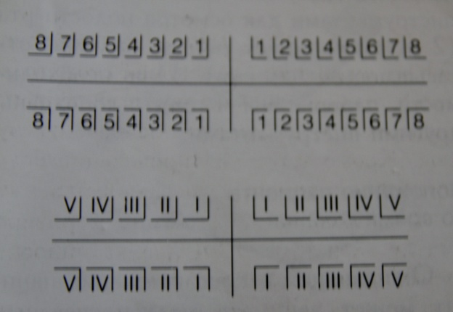
Система Nato
В применяемой ранее в Америке системе зубы нумеровались, начиная с верхних правых 8 зубов до 8 левых верхних, и затем от 8 нижних левых зубов до 8 нижних правых зубов. Молочные зубы обозначались в той же последовательности буквами (рис. 34d).
1 2 3 4 5 6 7 8 | 9 10 11 12 13 14 15 16
32 31 30 29 28 27 26 25 | 24 23 22 21 20 19 18 17

A B C D E | F G H I J
T S R Q P | O N M L K

Запись результатов обследования зубов в схеме

Для записи данных о состоянии прикуса на бланках и лечебной документации используется схема квадранта, в которую заносятся обозначения зубов.

Вопросы:
1.Перечислите обозначения направлений и положений тела применяемые в записях истории болезни.
2.Перичислите названия зубов применяемые в записях в картах истории болезни.
3.Сколько названий поверхностей зубов вы знаете? Назовите их.
4.Верхняя челюсть является:
1)парной неподвижной костью
2)непарной неподвижной костью
3) парной подвижной костью
5.Рост верхней и нижней челюсти происходит по направлению:
1)вверх и назад
2)вниз и вперёд
3)равномерно по всем направлениям
6.Из каких частей состоит зуб?
7. Какие ткани формируют зуб?
8.Молочный прикус полностью сформирован в возрасте:
1)12 месяцев
2)2 года
3)6 лет
9. Постоянные клыки обычно прорезываются в возрасте:
1) 7-8 лет
2) 13-14 лет
3) 10-11 лет
10.Какие пять функций выполняет периодонт зуба?
11.Что надо назвать перечисляя ткани пародонта?
12.Максимальное количество межзубных контактов наблюдается при смыкании зубных рядов в положении:
1)привычной окклюзии
2)центральной окклюзии
3)в состоянии функционального покоя

Литература:
1.Синельников Р.Д., СинелниковЯ.Р., Атлас анатомии человека. – Учебное пособие . Издание второе стереотипное. В 4 томах – М.:Медицина, 1996.
2.Р.А. Фадеев, Н.В. Зубкова, В.В.Бойко, С.А.Комченков, Л.Л. Комченкова, - Ассистенту стоматолога ортодонта:Учебное пособие для ассистентов врача-стоматолога, студентов стоматологических факультетов ВУЗов, врачей интернов и клинических ординаторов, учащихся медицинских училищ. Под редакцией д.м.н.Р.А.Фадеева – СПб.:ООО «МЕДИ издательство», 2009.
3. Анатомия зубов Год выпуска: 2007 г. Автор: Колесников Л.Л., Чукбар А.В. Жанр: Научная медицинская литература Специальность/раздел медицины: Анатомия, стоматология Издательство: Издательский центр "Медицина ХХІ"
4. Анатомический атлас височно-нижнечелюстного сустава Авторы: Иде Й., Наказава К. Раздел: Стоматология (общее) Год издания: 2004 г.
5 Анатомия зубов человека Год выпуска: 2005 Автор: Гайворонский И.В., Петрова Т.Б. Жанр: Медицинская Литература, Стоматология Издательство: ЭЛБИ-СПб,
6. Белошенков В.В., Курякина Н.В., Лапкин М.М., Потловская Р.В. Анатомо-физиологические особенности челюстно-лицевой области и методы ее исследования. Учебное пособие. Москва: Медицинская книга, 2005.
7.Рольф Панневиг, Помощница врача-стоматолога 1997 Учебное пособие издательство «Квинтэссенция» Берлин, Лондон, Чикаго, Сан-Пауло, Токио, Москва.

